ГОСУДАРСТВЕННОЕ УЧРЕЖДЕНИЕ
ВЫСШЕГО ПРОФЕССИОНАЛЬНОГО ОБРАЗОВАНИЯ
«БЕЛОРУССКО–РОССИЙСКИЙ УНИВЕРСИТЕТ»

Кафедра «Автоматизированные системы управления»

ДИПЛОМНОЕ
ПРОЕКТИРОВАНИЕ

Методические указания к дипломному проектированию
для студентов специальностей
1–53 01 02 «Автоматизированные системы обработки
информации» и
230100 «Информатика и вычислительная техника»

Могилев 2014
УДК 621.04
ББК 36.4
Т87
Рекомендовано к опубликованию
Центр менеджмента качества образовательной деятельности
ГУ ВПО «Белорусско–Российский университет»

Одобрено кафедрой «Автоматизированные системы управления»
«12» мая 2014г., протокол №12

Составители канд. техн. наук, доц. С.К. Крутолевич,
ассистент А.С. Сидоренко

Рецензент канд. техн. наук, доц. Лесковец И.В.

Приведены методические указания по проектирования автоматизированных систем с использованием технологии UML и объектного подхода.
Учебное издание

ПРОЕКТИРОВАНИЕ АВТОМАТИЗИРОВАННЫХ СИСТЕМ

Ответственный за выпуск | С.К. Крутолевич
Технический редактор | А.А. Подошевко
Компьютерная верстка | Н. П. Полевничая

Подписано в печать . Формат 60х84/16. Бумага офсетная. Гарнитура Таймс.
Печать трафаретная. Усл.–печ. л. Уч.–изд. л. Тираж 56 экз. Заказ №

Издатель и полиграфическое исполнение:
Государственное учреждение высшего профессионального образования
«Белорусcко–Российский университет».
Свидетельство о государственной регистрации издателя,
изготовителя, распространителя печатных изданий
№1/156 от 24.01.2014
Пр. Мира, 43, 212000, г. Могилев
© ГУ ВПО «Белорусско–Российский университет», 2014
Государственное учреждение высшего профессионального образования
«Белорусско-Российский университет»
Факультет Электротехнический

УТВЕРЖДАЮ

Зав. кафедрой_ С.К. Крутолевич
«____»________________20__г.

ЗАДАНИЕ
по дипломному проектированию

Студенту_____________________________________

1. Тема проекта____________________________________________________
__________________________________________________________________
__________________________________________________________________
__________________________________________________________________
__________________________________________________________________
(утверждена приказом по ВУЗу №____________ от __________________)
2. Сроки сдачи студентом законченного проекта 15 июня
3. Исходные данные к проекту «Техническое задание на разработку АСОИ»
Задание принял к исполнению (дата)__________________________
(подпись студента)_________________________________________

Полный вариант бланка задания на дипломное проектирование см. «Сборник нормативных документов университета» asu.bru.by/Учебно-методические материалы/Дипломное проектирование и Гос. Экзамен/ Дипломное проектирование

1 Цель дипломного проектирования

Дипломный проект является квалификационной работой выпускника и имеет своей целью:
-закрепление и углубление теоретических и практических знаний по специальности и применение их для решения конкретных задач;
-подтверждение владения основными компетенциями в соответствии с требованиями Государственного образовательного стандарта;
-выяснение подготовленности студента для работы в условиях современного производства по специальности инженер по информационным технологиям

2 Организация дипломного проектирования

2.1 ПРЕДДИПЛОМНАЯ ПРАКТИКА

Целью преддипломной практики является изучение и документирование бизнес процессов предприятий, выполнен дипломный проект.

Задачи практики:
- изучение организационной и функциональной структуры, подразделения предприятия;
-изучение функциональных обязанностей работников;
- документирование существующего бизнес – процессов формирования документов;
Преддипломная практика проводится по месту распределения студентов или на предприятиях, учреждениях и организациях на материалах которых и выполняется дипломный проект.
Студенты заочной и дистанционной формы обучения проходят практику на своих рабочих местах.
Содержание преддипломной практики определяется темой дипломного проекта и характером индивидуального задания. Сбор материалов для специальной части дипломного проекта проводится по следующему плану:
- анализ документооборота и сбор форм документов;
- выявления, кто принимает решения, несет ответственность, принимает участие в формировании документооборота;
- составляется диаграмма классов документов и выявляются алгоритмы заполнения полей.
В качестве отчета по преддипломной практике представляется «Техническое задание на разработку АСОИ».

2.2 ДИПЛОМНОЕ ПРОЕКТИРОВАНИЕ

Выполнение дипломного проекта осуществляется студентом на основе выданного ему задания. Кафедра ежегодно разрабатывает тематику дипломного проектирования, которая после обсуждения ее на кафедре и утверждения заведующим, предлагается для выбора студентом. При разработке тематики принимается во внимание: актуальность темы; участие в их разработке студентов на предыдущих этапах учебного процесса (производственных практиках, курсовом проектировании, СНИР и т.п.), предложения студентов.
Очень желательно наличие письма из организации, по материалам которой выполняется дипломный проект.
В теме дипломного проекта указываются:
–точное наименование организации, по материалам которой выполняется дипломный проект;
–наименование структурного подразделения использующего разработанный программный продукт;
–наименование автоматизируемых бизнес-процессов.
Например. Формирование портфеля заказов ЧУП КУВО.

Для закрепления выбранных тем дипломных проектов студенты подают заявление на имя заведующего кафедрой. В заявлении указывается адрес электронной почты студента и телефон.
По представлению кафедры, ректор университета издает приказ об утверждении тем и назначении руководителей проектов и консультантов по разделам проектов.
Студент проводит сверку документов в учебном отделе университета. Приказ издается в течении 5 дней после завершения преддипломной практики. Изменение темы дипломного проекта далее возможно в исключительных случаях, распоряжением ректора по письменному заявлению студента с объяснением причины.
Руководитель проекта разрабатывает задание по дипломному проектированию и представляет его на утверждение заведующему кафедрой. Один экземпляр утвержденного задания выдается студенту, а второй хранится на кафедре.
Руководитель дипломного проекта и консультанты по отдельным разделам выдают студенту-дипломнику необходимые исходные данные, рекомендует литературу, справочные материалы и другие источники по теме проекта, осуществляет контроль за ходом выполнения графика работ по проекту, проводят систематические консультации по утвержденному расписанию, проверяют качество выполненных работ и их соответствие заданию и данным методическим указаниям.
Студент-дипломник несет личную ответственность за качество и своевременность выполнения проекта и за соответствие его утвержденному заданию.
Со 2 по 8 и с 25 по 28 мая проводится смотр дипломных проектов, где студенты показывают свои разработки комиссии в составе заведующего кафедрой и преподавателя –руководителя ДП.
Законченный и оформленный дипломный проект, подписанный студентом и консультантами, за 10 дней до защиты представляется руководителю для рецензирования. Срок рецензирования не должен превышать трех дней. При рецензировании руководитель должен отметить каждую ошибку и неточность с указанием, в чем заключается их сущность. Недопустима расстановка вопросительных и других знаков без соответствующих разъяснений. В рецензии должен быть представлен подробный анализ недостатков и ошибок. Конкретно и четко сформулированы все требования, которые должен выполнить студент. Выставляется количество набранных баллов по модульно–рейтинговой системе (МРС) оценки учебных достижений студента.
Соответствие между количеством погрешностей и ошибок, обнаруженных при рецензировании, и баллами МРС (значения представлены в таблице 1).
При повторном рецензировании преподаватель проверяет исправление предыдущих замечаний. Новые замечания не допускается. Если проект удовлетворяет требованиям, предъявляемым к нему, он допускается к защите, о чем руководитель делает надпись на чертежах и записке.
Дипломный проект направляется на доработку, если количество ошибок и погрешностей позволяют отнести ее к низкому уровню соответствия (рейтинг меньше 36).

Таблица1 – Допустимые погрешности и ошибки при рецензировании

Шкала соответствия | Уровень соответствия | Балл МРС | Количество: погрешности несущественные/существенные /ошибки
Соответствие | Высокий | 58–60 | 1/0/0
Соответствие | Высокий | 55–57 | 2/1/0
Соответствие | Средний | 51–54 | 3/1/1
Соответствие | Средний | 47–50 | 4/2/1
Соответствие | Средний | 42–46 | 5/2/3
Соответствие | Средний | 39–41 | 6/3/2
Соответствие | Минимальный | 36–38 | 7/4/3
Несоответствие | Низкий | 26–35 | 8/5/4
Несоответствие | Низкий | 15–25 | 9/6/5
Несоответствие | Низкий | 5–14 | 10/10/10

Несущественными погрешностями при определении учебных достижений считаются:
– наличие грамматических ошибок;
– пояснительная записка оформлена с несоблюдением требований к оформлению текстовых документов;
– отсутствие ссылок на использованные источники.
К существенным погрешностям относятся:
– ошибки при проектировании диаграмм UML;
– неточности в определении параметров функций и типов возвращаемых значений;
– неточности изложений алгоритмов вычисляемых процедур;
– несоответствие имён классов на диаграммах UML;
– отсутствие всех необходимых объектов на диаграммах архитектуры АСОИ и диаграммах поведения АСОИ.
К ошибкам относятся:
– отсутствие какого-либо раздела пояснительной записки или листа графической части;
– база данных не соответствует третьей нормальной форме;
– не определены источники данных для всех полей документов (таблицы, запросы, вычислительные процедуры);
– не приведены алгоритмы всех вычислительных процедур;
– на диаграммах последовательности формирования документов не указаны альтернативные пути и ошибки;
(–на диаграммах последовательности представлены не все элементы архитектуры АСОИ (формы, запросы, вычислительные процедуры);
–на диаграммах классов представлены не все элементы архитектуры АСОИ (формы, запросы, вычислительные процедуры);
–обоснована трудоемкость разработки не всех элементов архитектуры АСОИ;
– необоснованно формирование календарного плана разработки;
– отчёт программиста не соответствует календарному плану;
– в отчете программиста не приведен код формирования форм, запросов и вычислительных процедур;
– разработанное программное обеспечение не соответствует UML модели;
– разработанное программное обеспечение не выполняет необходимых функций;
– инструкция пользователя не содержит описание всех вариантов использования АСОИ;
– Размер шрифта на диаграммах UML в графической части менее 5 мм.
После рецензирования и одобрения дипломного проекта руководитель подписывает его, направляет его на нормоконтроль. (и составляет письменный отзыв о проекте.)

В отзыве руководителя дипломного проекта (работы) должны быть отмечены:
– актуальность выбранной темы;
– умение студента пользоваться специальной литературой;
– степень решения поставленных в работе задач, полнота использования фактического материала и источников;
– способности студента к инженерной или исследовательской работе;
– степень самостоятельности и инициативности студента при выполнении работы;
– обоснованность выводов и ценность практических результатов, включая возможность использования полученных результатов на практике;
– Наличие публикаций и выступлений на конференциях;
– Наиболее удачно раскрытые аспекты;
– Замечания (если таковые имеются);
– Возможность присвоения выпускнику соответствующей квалификации..
Заведующий кафедрой на основании этих материалов принимает решение о допуске студента к защите проекта в ГЭК, что отображается соответствующим образом на титульном листе пояснительной записки к проекту. В случае если заведующий кафедрой не считает возможным допустить студента к защите дипломного проекта, этот вопрос рассматривается на заседании кафедры с участием руководителя. Протокол заседания кафедры, через деканат факультета, представляется на утверждение ректору университета.
Дипломный проект, допущенный к защите, направляется на рецензию к рецензенту – внешнему специалисту, назначенному приказом ректора. Рецензент, после детального ознакомления со всеми материалами, составляет обоснованную критическую рецензию.
В рецензии должны быть отмечены:
–актуальность темы дипломного проекта (работы);
– степень соответствия дипломного проекта (работы) заданию;
– логичность построения пояснительной записки;
– наличие по теме дипломного проекта (работы) критического обзора литературы, его полнота и последовательность анализа;
– полнота описания методики расчета или проведенных исследований, изложения собственных расчетных, теоретических и экспериментальных результатов, оценка достоверности полученных выражений и данных;
– наличие аргументированных выводов по результатам дипломного проекта (работы);
– практическая значимость дипломного проекта (работы), возможность использования полученных результатов;
– Недостатки и слабые стороны дипломного проекта (работы);
– Замечания по оформлению пояснительной записки к дипломному проекту (работе) и стилю изложения материала;
– Оценка дипломного проекта (работы): "отлично" , "хорошо", "удовлетворительно", "неудовлетворительно" или по 10-бальной системе (10, 9, 8, 7, 6, 5, 4, 3, 2, 1).
Рецензент имеет право затребовать у студента-автора дипломного проекта (работы) дополнительные материалы, касающиеся существа проделанной работы. Студент должен быть ознакомлен с рецензией до защиты работы в ГЭК.
Рецензия подписывается рецензентом с указанием фамилии, имени, отчества, ученого звания, степени, места работы, должности, даты. Подпись рецензента заверяется по месту его основной работы.
Защита проекта производится на открытом заседании Государственной комиссии, утвержденной министром образования РБ (РФ). Защита состоит в коротком докладе (8–10 минут) студента по выполненному проекту и в ответах на вопросы членов комиссии и замечаний внешнего рецензента.
После доклада выпускник отвечает на вопросы членов ГЭК. Вопросы могут касаться как темы выполненной работы, так и носить общий характер в пределах дисциплин специальности и специализации, изучаемой на протяжении обучения в вузе. После членов ГЭК с разрешения председателя вопросы могут задавать все присутствующие на защите. Затем выступает рецензент или зачитывается его рецензия. При имеющихся замечаниях рецензента выпускник должен ответить на них.
После этого выступает со своим отзывом руководитель или при его отсутствии зачитывается отзыв.
После окончания защит дипломных проектов (работ) ГЭК продолжает свою работу на закрытой части заседания, на которой с согласия председателя комиссии могут присутствовать руководители и рецензенты дипломных проектов (работ).
Количество баллов по МРС оценки учебных достижений студента выставляется в соответствии с таблицей 2.

Таблица 2 – Баллы МРС при защите Дипломный работы.

Этап защиты | Минимум | Максимум
Доклад | 5 | 15
Ответы на вопросы | 10 | 25
Защита | 15 | 40

Итоговая оценка выставляется в соответствии с положением о МРС путем суммирования баллов за рецензию и защиту проекта.
Дипломные проекты (работы) после защиты сдаются секретарем Государственной комиссии по защите в архив университета, где они должны храниться в течение пяти лет.

3 Содержание дипломного проекта

Дипломный проект состоит из пояснительной записки и графической части. Структура пояснительной записки, которую рецензирует руководитель дипломного проекта, приведена в таблице 3. Основными требованиями к пояснительной записке являются: четкость и логическая последовательность изложения материала, убедительность аргументации, краткость и ясность формулировок. В тексте записки не должно быть общих фраз, очевидных выводов и т. п. Объем пояснительной записки – не более 100 с. текста.

Таблица 3 – структура пояснительной записки

Наименование раздела | Рекомендуемый объем, с.
Титульный лист | 1
Задание на проектирование | 1
Содержание | 1
1 Анализ задачи обработки данных | 5–10
1.1 Обоснование начала разработки АСОИ
1.2 Техническое задание на разработку АСОИ
2 Проектирование структуры базы данных | 5–10
2.1 Структура базы данных
3 Проектирование архитектуры проекта. | 5–10
3.1 Взаимодействие классов АСОИ
3.2 Архитектура АСОИ
4 Управление процессом разработки программного обеспечения | 5–8
4.1 Трудоемкость разработки АСОИ
4.2 План разработки программного обеспечения
5 Разработка программных компонентов | 5–10
5.1 Отчет о работе по проекту
5.2 Руководство пользователя
6 Развертывание программного обеспечения | 1–2
Другие разделы пояснительной записки по вопросам
– охраны труда;
– энерго – и ресурсосбережения;
– экономической части и т.д.
Заключение по проекту | 1
Литература | 1

Графическая часть проекта включает диаграммы и иллюстрации (плакаты). Диаграммы раскрывают структуру программного обеспечения и алгоритм обработки информации. На плакатах отображаются вопросы постановки задач, применения математических моделей, а также достигнутые результаты. Перечень графических материалов проекта указан в таблице 4. Рекомендуется выполнять графическую часть на листах формата А4–А3. Листы большего формата допускается склеить из листов А4. Объем графического материала представлен в таблице 4.
Для доклада готовятся: файл презентации в формате *.ppt. и видеоролик в формате *.avi, который отражает процесс создания документов и отчетов. Длительность ролика – до 1 минуты.

Таблица 4 – Структура графического материала

Наименование | Количество диаграмм/экземпляров
Диаграмма вариантов использования. | 1
Макеты документов | По числу документов
Диаграмма классов. Структура базы данных. | 1
Диаграмма классов. Документы | По числу документов
Диаграмма последовательности | По числу вариантов использования
Диаграмма классов. Диалоговые формы | По числу форм
Диаграмма классов. Запросы. | По числу запросов
Диаграмма классов. Вычислительные процедуры. | По числу процедур
Диаграмма состояний | 1
Диаграмма компонентов и размещения | 1
Копии экрана Формы и документы | По числу форм и документов

4 Оформление дипломного проекта

Оформление дипломного проекта должно соответствовать требованиям ГОСТ 2.105– 95. Текстовая часть пояснительной записки выполняется шрифтом Times New Roman с высотой букв 13 пунктов через полуторный интервал. Размер листа графической части выбирается из следующих условий. Изображение должно занимать не менее 70 % площади листа. Высота букв должна быть не меньше 5 миллиметров.

5 Методические рекомендации

Содержание разделов пояснительной записки и графической части дипломного проекта должно соответствовать приведенным ниже методическим рекомендациям. В качестве примера представлены этапы проектирования АСОИ «Портфель заказов».

5.1 Анализ задачи обработки данных.

5.1.1 Обоснование начала разработки АСОИ.
В разделе менеджер IT проекта (Computer Systems Manager) обосновывает необходимость разработки данной АСОИ.
В разделе отражается, как АСОИ повлияет на управление бизнес процессами и снизит риски по принятию решений, ухудшающих показатели качества бизнес–процессов.
Возможные мотивации разработки АСОИ:
– сбор и обработка информации в режиме реального времени;
– снижение рисков принять неверное решение при отсутствии информации;
– контроль за работой персонала и состоянием бизнес–процессов;
– сокращение затрат времени на бизнес процесс;
– увеличение производительности труда и возможное сокращение штатов или увеличение выпуска продукции;
– использование систем поддержки принятия решения для принятия оптимальных решений и др.
Указывается, что квалификация разработчиков позволит разработать АСОИ.

5.1.2 Техническое задание на разработку АСОИ
Системный аналитик (Computer Systems Manager Analyst) осуществляет анализ задач обработки данных, возникающих в различных сферах применения информационных технологий, подготавливает исходные материалы для организации проектирования системы обработки информации.
Техническое задание на разработку АСОИ состоит из следующих разделов:
1 Общие сведения
В разделе указывается:
– полное наименование АСОИ и ее условное обозначение;
– наименование предприятий Исполнителя и Заказчика АСОИ;
– шифр темы или номер договора на основании которого осуществляется разработка;
– плановые сроки начала и окончания работ по созданию АСОИ;
– сведения об источниках и порядке финансирования работ;
– порядок оформления и предъявления Заказчику результатов работ по созданию системы (ее частей).
2 Назначение и цели создания(развития) системы
В разделе указывается:
– перечень решаемых задач;
– вид автоматизируемой деятельности;
– перечень объектов автоматизации, на которых предполагается использовать АСОИ;
– цели создания АСОИ;
– критерии оценки достижения целей создания АСОИ.
3 Характеристика объектов автоматизации
В разделе указывается:
– территориальная распределенность подразделений и размещение технических средств;
– наличием определенной программной и аппаратной инфраструктуры, в том числе средств сетевого взаимодействия;
– потребностью в непрерывном функционировании (серверное, сетевое и каналообразующее оборудование);
– наличием штата оперативного, эксплуатационного и ремонтного персонала, ответственного за обеспечение функционирования информационных систем;
– сведения об условиях эксплуатации объектов автоматизации и характеристиках окружающей среды.
4 Требования к системе
4.1 Функциональные требования
На этом этапе необходимо получить формальное описание функциональных требований к системе. Для этого достаточно представить диаграмму вариантов использования, шаблоны документов с указанием имен полей и алгоритмы вычисляемых значений полей документов в виде блок–схемы (при их наличии).
4.2 Общие требования
В разделе указывается:
–требования к структуре АСОИ;
–требования к аппаратному и программному обеспечению;
–требования к квалификации персонала;
–требования к надежности АСОИ и безопасности.
5 Требования к составу и содержанию работ по подготовке объекта автоматизации к вводу АСОИ в действие.
В разделе указывается:
–перечень покупного оборудования;
– перечень покупных программных средств;
– порядок обучения персонала;
–создание необходимых для функционирования АСОИ подразделений и служб.

6 Порядок контроля и приемки системы
В разделе указывается общие требования к приемке АСОИ.

Пример документа «Техническое задание на разработку» АСОИ представлен в приложении А.

5.2 Проектирование структуры базы данных

Администратор баз данных (Database Administrator) – специалист который выполняет работы по созданию и эксплуатации баз данных в информационных системах.
На стадии анализа моделируются только основные классы, относящиеся к предметной области, т. е. таблицы базы данных. Следует убедиться, что отсутствует избыточность хранимой информации и аномалии в организации данных, т.е. модель данных необходимо привести к третьему нормальному виду.
Администратор баз данных формирует документ «Структура базы данных». В документе представлены имена полей каждой таблицы базы данных, тип данных каждого поля и условия на значения.
Для контроля возможности выполнения АСОИ функциональных требований заполняется специальная таблица, которая позволяет сопоставить наименование полей в документах и отчетах с полями таблиц базы данных. В таблицах базы данных не должно быть таблиц, информация из которых нигде не используется. Все вычисляемые поля должны иметь ссылки на алгоритмы.
Пример диаграммы классов базы данных представлен на рисунке Б.1.
В заключении по разделу делаются выводы:
– о возможности определить значения всех полей разрабатываемых документов и отчетов;
– об отсутствии в базе таблиц, значение полей которых нигде не используется;
– о приведении базы данных к третьей нормальной форме.

5.3 Проектирование архитектуры проекта

Системный архитектор (Computer Software Engineer) осуществляет анализ технического задания на разработку АСОИ и структуры базы данных и обеспечивает реализацию архитектуры АСОИ. Под архитектурой АСОИ понимаем перечень всех ее объектов: документов, диалоговых форм, вычислительных процедур, запросов к базе данных с детализацией их внутренней структуры.
Системный архитектор разрабатывает три диаграммы. Основной является диаграмма классов объектов АСОИ. Для построения диаграммы классов системный архитектор строит две вспомогательные диаграммы: последовательности и состояний.
На диаграмме последовательности изображаются объекты, которые участвуют во взаимодействии, при реализации каждого варианта использования АСОИ.
На диаграммах последовательности необходимо отобразить:
–основной поток событий;
–альтернативные потоки событий;
–потоки ошибок.
Главное предназначение диаграммы состояний – описать взаимодействие АСОИ и пользователя. Каждое состояние АСОИ ассоциируется с работой в конкретной диалоговой форме. Диаграмма моделирует переходы между диалоговыми формами и список внутренних действий в форме.
Особое внимание следует обратить на список внутренних действий, отражающий действия(,) для выполнения которых и была разработана данная форма.
Каждая диалоговая форма обязательно отображается на всех трех диаграммах, а остальные объекты АСОИ на диаграмме классов и диаграммах последовательности.
Пример диаграммы классов приведен на рисунке В.1, диаграммы последовательности на рисунке Г.1, диаграммы состояний на рисунке Д.1.

5.4 Управление процессом разработки программного обеспечения

Руководитель проектов (Computer and Information System Manager) – специалист высших квалификационных уровней, который осуществляет планирование, координацию и руководство разработкой проектов. Руководитель проекта определяет общую трудоемкость разработки программного обеспечения и календарный план – график разработки.
Трудозатраты на разработку каждого элемента программного обеспечения существенно зависят от квалификации специалистов. Примерные трудозатраты разработки элементов ПО приведены в таблице 5. В курсовом проектировании необходимо ориентироваться на большее время разработки. В приложении Е приведен вид этих документов.

5.5 Разработка программных компонентов

Специалист (Computer Programmer) осуществляет преобразование проектных спецификаций в детальное описание алгоритмов и объектов разрабатываемых программ с последующим кодированием, тестированием и документированием программ.
В разделе представляются документы отчет о работе по проекту и руководство пользователя.
В отчете о работе по проекту программист представляет ключевые фрагменты кода при формировании элементов АСОИ, код программы разработанных вычислительных процедур, код запросов на языке SQL.
Вид отчета приведен в приложении Ж.
Руководство пользователя является документом для подготовки среды внедрения АСОИ. В документе приводятся диалоговые формы в режиме тестирования данных (с заполненными полями данных), описываются алгоритмы формирования отчетов. Приводятся все отчеты, формируемые АСОИ. Пример руководства приведен в приложении З.

Таблица 5 – Примерные трудозатраты разработки элементов ПО

Элемент | Время разработки, ч.
Диалоговый элемент на форме, документе | 0,5–1
Сто строк кода вычислительных процедура | 2–16
Страница печатной формы документа | 1–8
Запрос к БД | 1–4
Таблица в БД (10 полей) | 0,5–1

5.6 Развертывание программного обеспечения

Системный администратор (Computer System Administrator) обеспечивает техническую поддержку пользователей цифровых устройств, выполняет работы по развертыванию, конфигурированию программных комплексов.
Системный администратор разрабатывает диаграммы компонентов и размещения.
На диаграмме компонентов указываются файлы и программы, которые должны быть установлены у пользователя для нормальной работы АСОИ. В пояснительной записке описывается технология установки АСОИ у заказчика.
Диаграмма размещения отражает физические взаимосвязи между программными и аппаратными компонентами системы.
Для локальных АСОИ эти две диаграммы можно объединить.
Пример диаграммы на рисунке И.1.

Заключение по проекту.

Четко и кратко анализируются степень выполнения требований к проектируемой АСОИ, указывается наличие письма на разработку АСОИ и степень внедрения в производство.

Список литературы

1 Орлов, С. А. Технологии разработки программного обеспечения: Разработка сложных программных систем : учеб. пособие / С. А. Орлов.– 2–е изд. –СПб. : Питер, 2003.– 480 с.
2 Брайант, Р. Дэвид. Компьютерные системы: архитектура и программирование. Взгляд программиста: пер. с англ. / Р. Дэвид Брайант, О. Халларон; –СПб. : БХВ–Петербург, 2012.– 1104 с.
3 Орлов, С. А. Технологии разработки программного обеспечения: Разработка сложных программных систем : учебник / С. А. Орлов.– 3–е изд.– СПб. : Питер, 2004.– 527 с.
4 Леоненков, А. В. Самоучитель UML / А. В. Леоненков.– 2–е изд., перераб. и доп.– СПб. : БХВ–Петербург, 2012. – 432 с.
5 Буч, Г. UML. Классика computer science: пер. с англ. / Г. Буч, А. Якобсон, Дж. Рамбо; Под ред. С. Орлова– 2–е изд.–СПб.: Питер, 2006.– 736 с.
6 Буч, Г. Язык UML. Руководство пользователя: пер. с англ. / Г. Буч, Д. Рамбо, И. Якобсон; –2–е изд.–М. : ДМК Пресс, 2007. – 496с.
7 Рамбо, Дж. UML 2.0. Объектно–ориентированное моделирование и разработка / Дж. Рамбо, М. Блаха.– 2–е изд.– СПб. : Питер, 2007.– 544 с.

Приложение А
(рекомендуемое)

Техническое задание на разработку АСОИ

А.1 Общие сведения

Настоящее Техническое задание (ТЗ) является основным документом, определяющим требования и порядок создания, АСОИ «Портфель заказов»
Полное наименование системы –Автоматизированная система обработки информации «Портфель заказов». Условное обозначение АСОИПЗ, в тексте встречается АСОИ.
Разработка осуществляется по договору № 1/2015 от 01.01.2015 между ЧП «Исполнитель» в дальнейшем Исполнитель и ООО «Заказчик» в дальнейшем Заказчик.
Плановые сроки начала и окончания работ по созданию АСОИПЗ с 2.02.2015 по 2.05.2015;
Разработка является инициативной. Заказчик ее не финансирует.
В случае возникновения споров по вопросам, предусмотренным настоящим ТЗ, или в связи с его исполнением, стороны примут все меры к их разрешению путем переговоров. В случае невозможности разрешения вышеуказанных споров путем переговоров они будут разрешаться в судебном порядке.

А.2 Назначение и цели создания (развития) системы

АСОИ «Портфель заказов» предназначена для учета поступивших заказов на выпуск продукции и формирование документа «Портфель заказов»
К виду автоматизируемой деятельности относится создание базы данных о заказах продукции и формирование отчета.
АСОИ будет использоваться в отделе маркетинга Заказчика
Целью создания АСОИ является снижение риска несвоевременного запуска заказа в производство, что может привести к штрафным санкциям со стороны заказчиков продукции.
Критерием оценки достижения целей создания АСОИ «Портфель заказов» считается способность АСОИ обеспечить руководителей Заказчика об имеющихся заказах в режиме реального времени.

А.3 Характеристика объектов автоматизации

Заказчик располагает локальной вычислительной сетью, состоящей из сервера и шести клиентских компьютеров.
Сервер: Core i5 2300–2500,motherbord Intel S3420GPLC (Grosse Point) Box Board Intel Server board, RAM Kingston DDR3 DIMM 2GBx2, HDD: Server SEAGATE Barracuda ES 500Gb–2шт.
Компьютеры расположены в бухгалтерии и отделе кадров. Топология сети «звезда». В качестве операционных систем на клиентских компьютерах используют Windows 8, а на сервере Windows Server 2008. Прикладным программным обеспечением выступает MS Office 2010 и 1С– Бухгалтерия 8.2.
На предприятии имеется системный администратор, который поддерживает работу локальной сети.
АСОИ эксплуатируется в одну рабочую смену в офисном помещении с температурой 15…25 град. и относительной влажностью 40…90 %.

А.4 Требования к системе

А.4.1 Функциональные требования

Функциональные требования к АСОИ представлены в виде диаграммы вариантов использования на рисунке А1, вид документа на рисунке А2, а шаблон документа на рисунке А3.
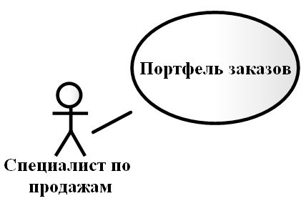
Рисунок А.1 – Диаграмма вариантов использования

А.4.2 Общие требования

Требования к структуре АСОИ, аппаратному и программному обеспечению представлены в виде диаграммы компонентов и размещения на рисунке А3.
Пользователи должны обладать навыками работы с персональными компьютерами с использованием программ Microsoft Windows. Уметь пользоваться операционной системой. Производить регистрацию пользователя. Самостоятельно включать и отключать компьютер и принтер и обеспечивать загрузку бумаги в подающее устройство принтера.
Надежности и безопасности. АСОИ обеспечена: резервированием блоков питания, дисков и сетевых соединений, применением дисков только в течении гарантии компании производителя.

Отчет о заказах
Поставки – по месяцам

Дата отгрузки | Заказ | Позиция | Заказчик | Тип | Продукция | Количество | Состояние
Январь 2015
29.01.2015 | 1 | 1 | Организация1 | Серия | 203065 | 120 | Заказ
30.01.2015 | 1 | 2 | Организация1 | Серия | 203065 | 180 | Заказ
Февраль 2015
04.02.2015 | 2 | 1 | Организация2 | Серия | 5206016 | 40 | Заказ

Рисунок А.2 – Вид документа «Отчет о заказах»

Отчет о заказах
Поставки – по месяцам
[=Format$([ShipmentDate];"mmmm\ yyyy";0;0)]

Дата | Заказ | Позиция | Заказчик | Тип | Продукция | Количество | Состояние
[ShipmentDate] | [OrderID] | [PositionNumber] | [Customer] | [OrderType] | [GoodID] | [Quantity] | [Status]

Рисунок А.3 – Шаблон документа «Отчет о заказах»

А.5 Требования к составу и содержанию работ по подготовке объекта автоматизации к вводу АСОИ в действие.

Для решения задач АСОИ необходимо приобретение:
– два компьютера Prestigio 1399–8200 Q33: Intel Core 2 Duo E6420; MAXTOR STM380811AS 80 GB; 6GB DDR2; Intel(R) G33/G31 Express Chipset Family (256 MB);
– коммутатор Cisco 2960;
–принтер Sumsung SCX–3205;
–150 метров провода типа «витая–пара»;
–программное обеспечение Windows 8;
–программное обеспечение MS SQL Server 2008;
–программное обеспечение MS Office 2013;
– программное обеспечение Антивирус Касперского End Point 10.
В должностную инструкцию специалиста по продажам отдела маркетинга вноситься раздел об обязательном внесении данных о заказах в АСОИ в течении одного рабочего дня.
Порядок обучения персонала должен включать в себя изучение инструкции пользователя АСОИПЗ.
Создание необходимых для функционирования АСОИ подразделений и служб не требуется.

А.6 Порядок контроля и приемки системы

Испытания АСОИ проводятся на объектах Заказчика в согласованные сроки. Испытания проводятся специально создаваемой Комиссией по приемке работ, в которую включаются представители Исполнителя и Заказчика. Состав комиссии должен быть утвержден не позднее, чем за неделю до проведения испытаний. По завершении этапов работ и работы в целом Исполнитель представляет Акт сдачи–приемки. Для планирования проведения испытаний разрабатывается документ «Программа и методика испытаний». Документ разрабатывается Исполнитель» и согласовывается Заказчиком до начала испытаний. После проведения испытаний оформляется протокол рассмотрения комиссией результатов работы и приемки, который содержит решение о приемке или об отказе в приемке результатов работы, перечень недоработок, в случае их наличия, и рекомендуемые сроки их устранения.

Приложение Б
(рекомендуемое)

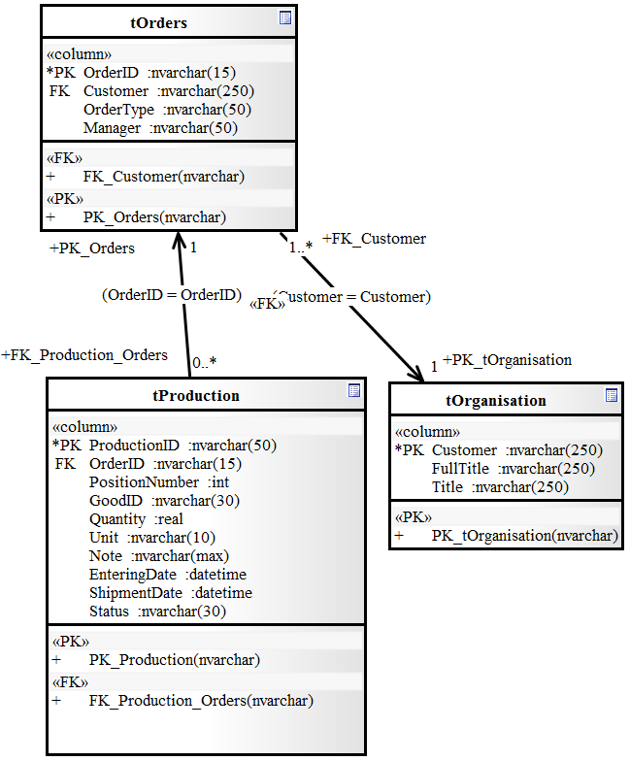

Рисунок Б.1– Диаграмма классов базы данных

Приложение В
(рекомендуемое)

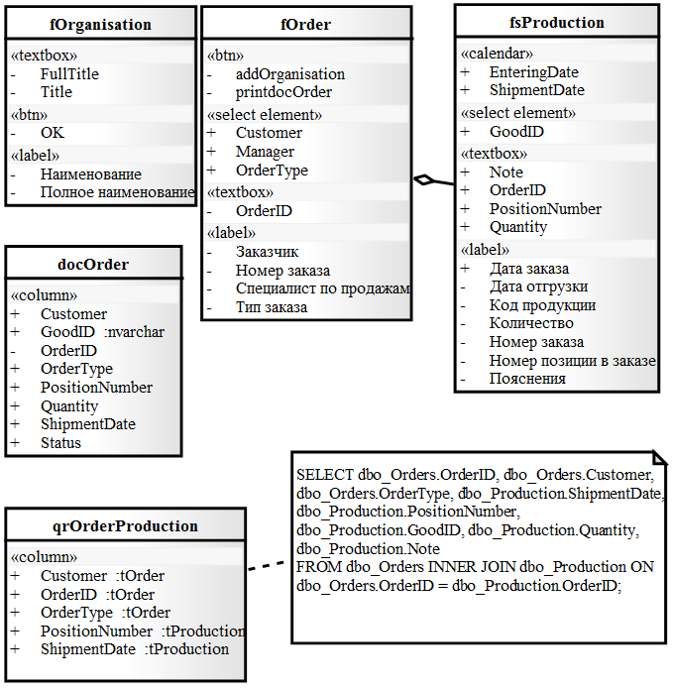

Рисунок В.1 – Диаграмма классов объектов АСОИ

Приложение Г
(рекомендуемое)

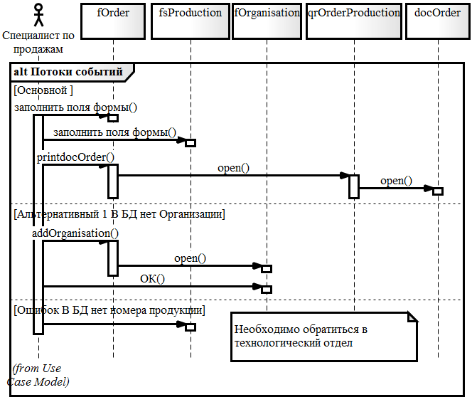

Рисунок Г.1 – Диаграмма последовательности варианта использования «Портфель заказов»

Приложение Д
(рекомендуемое)

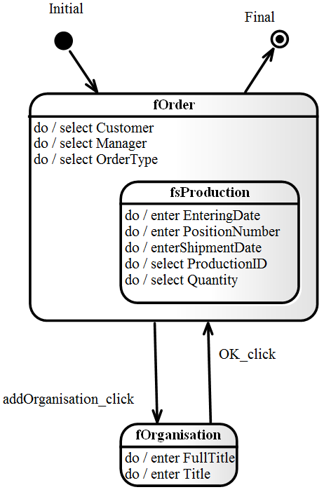

Рисунок Д.1 – Диаграмма состояний АСОИ

Приложение Е
(рекомендуемое)

Таблица Е.1 – Трудоемкость разработки программного обеспечения
Компонент | Число полей | Число диалоговых элементов | Число вычисляемых процедур | Число страниц печатной формы | Трудоемкость разработки, ч
«table» tOrders | 4 |  |  |  | 0,5
«table» tOrganisation | 3 |  |  |  | 0,5
«table» tProduction | 10 |  |  |  | 1
fOrder |  | 10 |  |  | 10
fsProduction |  | 14 |  |  | 14
fOrganisation |  | 5 |  |  | 5
qrOrderProduction |  |  |  |  | 4
docOrder | 8 |  |  | 1 | 16
Итого |  |  |  |  | 51

Таблица Е.2 – Календарный план график разработки
Наименование компонента | Срок выполнения
Наименование компонента | Начало | Окончание
«table» tOrders | 01.03.2015 г. | 04.03.2015 г.
«table» tOrganisation | 01.03.2015 г. | 04.03.2015 г.
«table» tProduction | 01.03.2015 г. | 04.03.2015 г.
fOrder | 05.03.2015 г. | 06.03.2015 г.
fsProduction | 08.03.2015 г. | 12.03.2015 г.
fOrganisation | 13.03.2015 г. | 13.03.2015 г.
qrOrderProduction | 14.03.2015 г. | 14.03.2015 г.
docOrder | 17.03.2015 г. | 20.03.2015 г.

Приложение Ж
(рекомендуемое)

Отчет о работе по проекту АСОИ
Ж.1 Разработка таблиц базы данных. Схема данных представлена на рисунке Ж.1
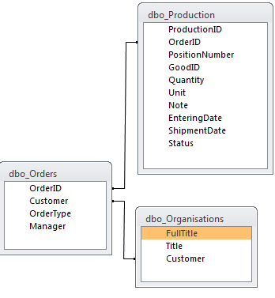
Рисунок Ж.1– Схема данных

Ж.2 Разработка форм. Формы в режиме конструктора приведены на рисунках Ж.2 и Ж.3.
Ж.3 Разработка запросов.
Запрос qrOrderProduction
SELECT dbo_Orders.OrderID, dbo_Orders.Customer, dbo_Orders.OrderType, dbo_Production.ShipmentDate, dbo_Production.PositionNumber, dbo_Production.GoodID, dbo_Production.Quantity, dbo_Production.Note
FROM dbo_Orders INNER JOIN dbo_Production ON dbo_Orders.OrderID = dbo_Production.OrderID;
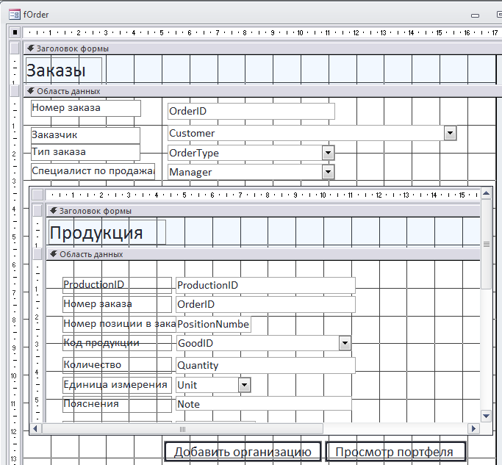

Рисунок Ж.2 – Форма fOrder и fsProduction

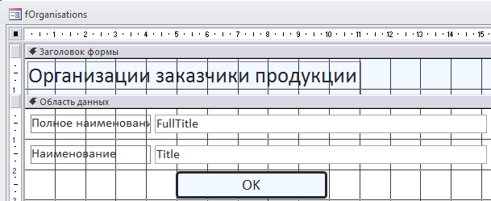
Рисунок Ж.3 – Форма fOrganisation

Ж.4 Разработка документа docOrder
Документ в режиме конструктора приведен на рисунке Ж4

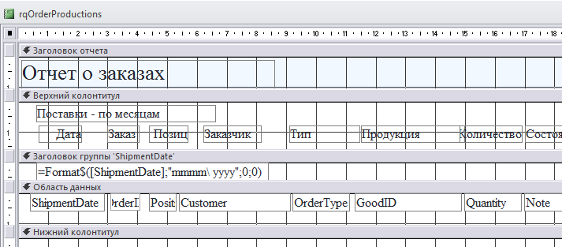
Рисунок Ж4 – документ docOrder

Приложение З
(рекомендуемое)

Руководство пользователя

При открытии АСОИ пользователь начинает работы с формами «Заказы» и «Продукция», представленными на рисунке З.1.

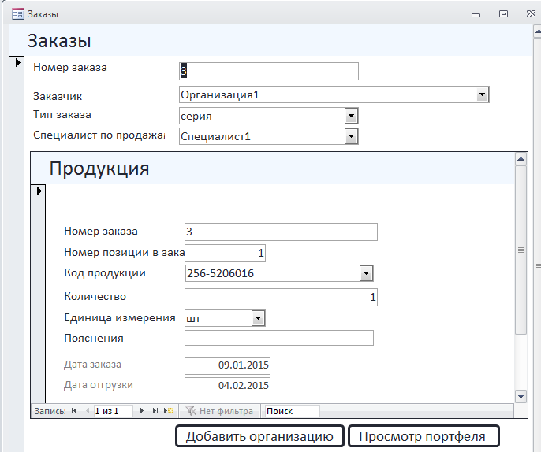
Рисунок З.1– Формы «Заказы» и «Продукция»

При необходимости добавления организации – заказчика продукции используется форма «Организации заказчики продукции», представленная на рисунке З.2. Форма открывается по нажатии кнопки «Добавить организацию».
Для вывода на печать документа «Портфель заказов» используется кнопка «Просмотр портфеля заказов». Вид документа представлен на рисунке З.3.

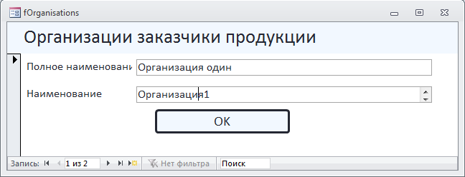
Рисунок З.2 – Форма «Организации заказчики продукции»

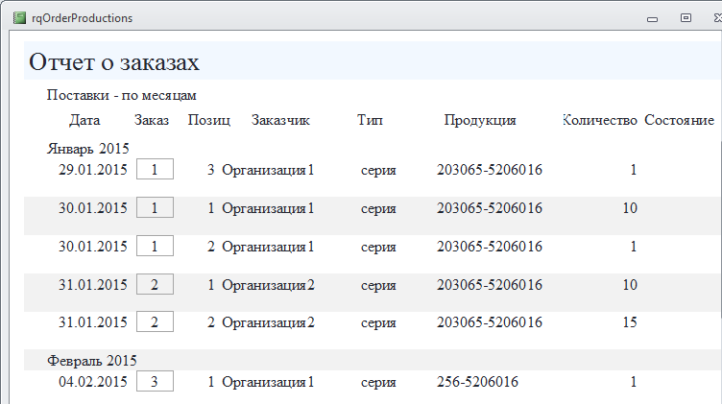
Рисунок З.3 – Документ «Портфель заказов» в режиме просмотра

Приложение И
(рекомендуемое)

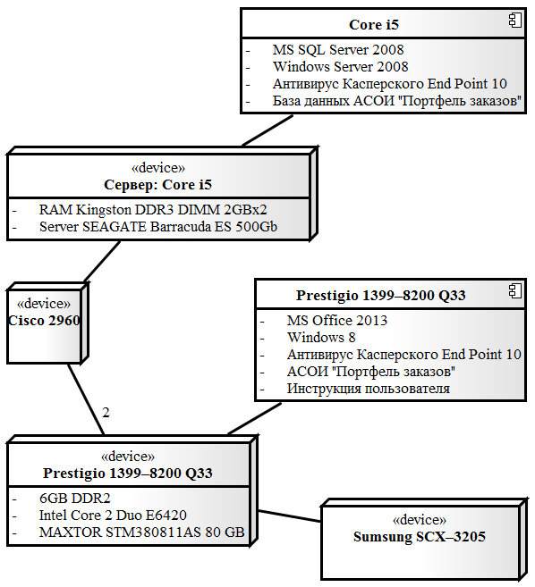

Рисунок И.1 – Диаграмма компонентов и размещения

